Attention à l’ambroisie

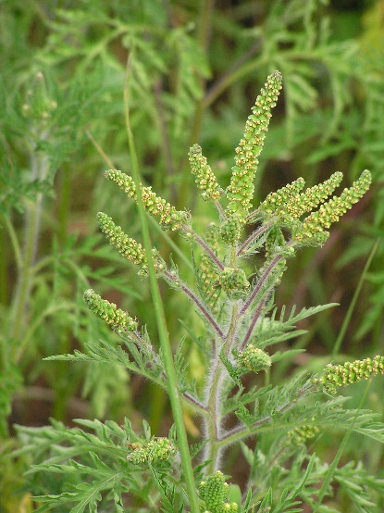
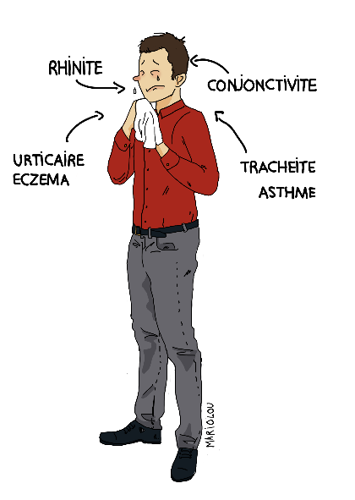
L’Ambroisie à feuilles d'armoise, Ambrosia artemisiifolia L. est une plante exotique envahissante, arrivée d’Amérique du nord par introductions accidentelles successives, depuis la deuxième moitié du XIXe siècle. On la retrouve maintenant sur l’ensemble du territoire français à des degrés divers.
Son pollen, très allergisant, cause un problème majeur de santé publique. Les symptômes allergiques, comparables à ceux associés au « rhume des foins » (rhinite, conjonctivite, urticaire, eczéma…) peuvent entraîner l’apparition de l’asthme ou son aggravation.
Son fort potentiel d’envahissement lui permet de se développer rapidement sur une grande variété de milieux (sols agricoles, bords de voies de communication, zones de chantier, terrains privés, etc.). En cultures, elle peut être la cause des pertes de rendement partielles voir totales lorsqu’elle envahit une parcelle.

Chaque pied d’ambroisie est capable de produire chaque année sur la période été-automne à la fois :
- des milliers de grains de pollen pouvant affecter les personnes allergiques ;
- plusieurs centaines à milliers de semences qui représentent autant de nouveaux pieds d’ambroisie pouvant se développer les années suivantes.
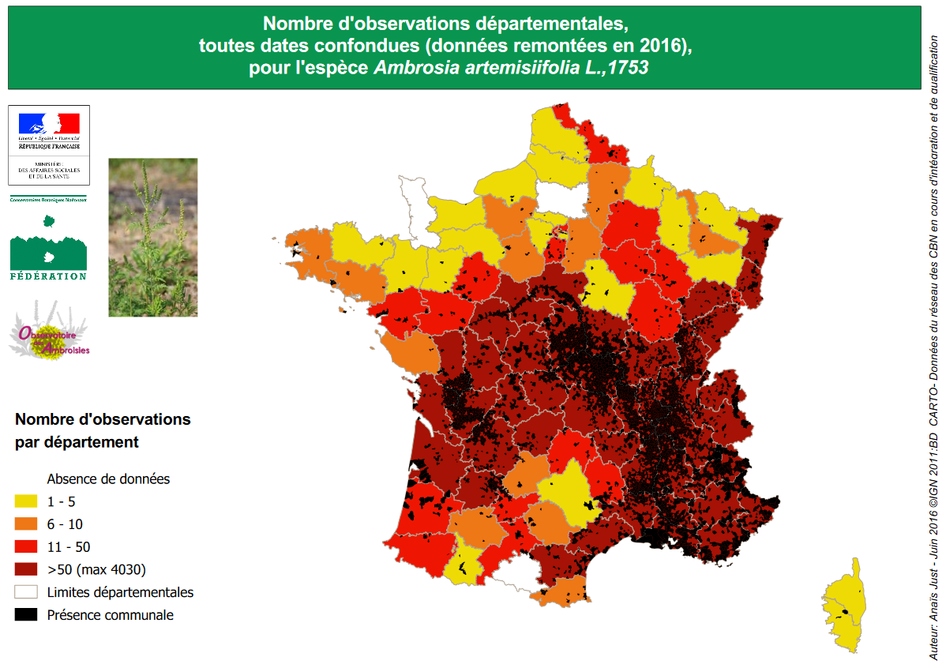
Ainsi, pour éviter un envahissement par les ambroisies tel que le connaissent certains territoires où la lutte devient très coûteuse, il est fortement recommandé de mettre en œuvre, le plus précocement possible, des mesures de prévention et de lutte contre ces espèces.

Par ailleurs, aux coûts de prévention et de lutte qui s’accroissent au fur et à mesure que les plantes se propagent, s’ajoutent des dépenses de santé. En effet, en région Auvergne-Rhône-Alpes, région française la plus concernée, l’ARS a estimé qu’en 2017 plus de 660 000 personnes de la région (soit environ 10% de la population régionale) ont été allergiques au pollen d’ambroisie, ce qui a représenté un coût total en termes de santé de l’ordre de 40 millions d’Euros pour la seule année 2017.

Apprenez à reconnaitre l’ambroisie et surveillez vos terrains. Il faut par exemple faire attention aux environs des mangeoires pour oiseaux car les sachets de graines commercialisées pour leur alimentation contiennent parfois des graines d’ambroisie.

Si vous pensez avoir trouvé de l’ambroisie :
1- Faire confirmer l’observation par un expert (ex : Observatoire des ambroisies, conservatoire botanique national, etc.)
2- Si c’est de l’ambroisie, vous pouvez la signaler utilisant la plateforme suivante : http://www.signalement-ambroisie.fr/ (elle permet de signaler la présence d’ambroisie en ligne). Si vous préférez, vous pouvez aussi écrire à contact@signalement-ambroisie.fr ou téléphoner au 0 972 376 888.
3- S’il y a peu de plantes, le mieux est d'arracher avec des gants avant la floraison.
4- S’il y a trop de plantes, il existe différentes techniques à utiliser avant qu’elle ne fasse de graines : fauchage, bruleur thermique, broyage, binage, les moutons la mangent, etc.

Pour plus d’information et accéder à de la documentation sur les moyens de lutte, vous pouvez consulter le site internet de l’Observatoire des ambroisies : www.ambroisie.info

Dessus
Dessous
Feuilles d’ambroisie
(à ne pas confondre avec l’armoise)
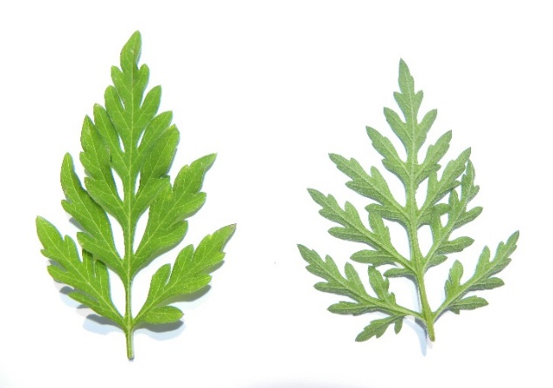

Contact :
observatoire.ambroisie@fredon-france.org
+33 (0)7 68 999 350 ou +33(0)1 53 83 71 75
Pour s’informer : www.ambroisie.info
Pour suivre l’actu : www.ambroisie-blog.org
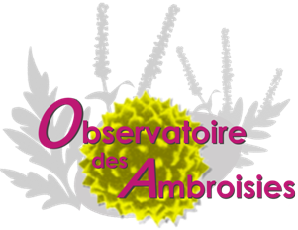
FREDON France – 29-33 Avenue des Champs Elysées 75008 PARIS

